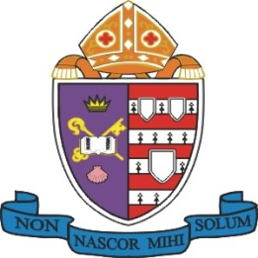
Bishop Hall Jubilee School 何明華會督銀禧中學
Golden Jubilee Thanksgiving Dinner
五十周年感恩聚餐
17 December 2011, 6:00pm 2011年12月17日晚上六時

Programme Rundown程序表:

Opening Ceremony 開幕典禮
School Hymn 校歌
Address by Principal and Guests 校長及嘉賓致辭
Prayer and Saying Grace 祈禱及謝飯禱

Dinner Starts 晚宴開始

Dance Team Performance 舞蹈組表演

Lucky Draw – Part 1 幸運大抽獎 – 第1部分

Choir Performance 合唱團表演

Lucky Draw – Part 2幸運大抽獎 – 第2部分

Wind Band Performance 管樂團表演

Lucky Draw – Part 3幸運大抽獎 – 第3部分

Band Performance 樂隊表演

Solo Singings 獨唱表演
Lucky Draw – Part 4幸運大抽獎 – 第4部分

Alumni Sharing 校友分享

Closing and Photo-taking 結幕禮及拍照

